Test
Dituri natyre
Klasa I/ Periudha II
Emri:___________________________ Data ___________
Grupi A
1. Vendos numrat sipas fazave të jetës. 4 pikë
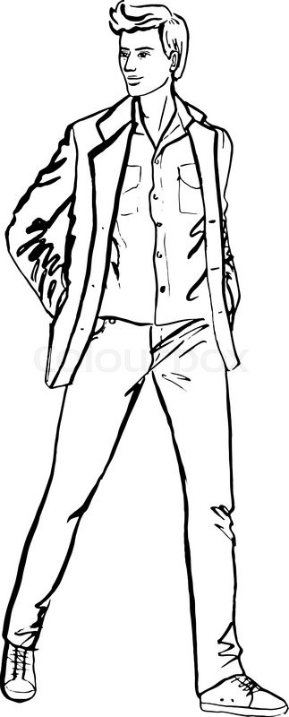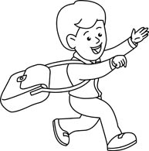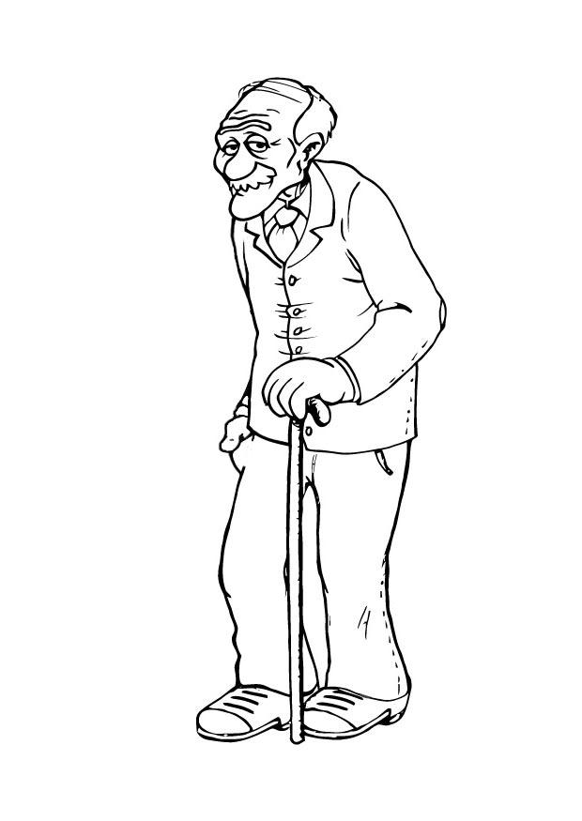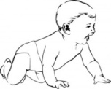

2. Cilës familje i përkasin? Lidh me shigjetë. 4 pikë

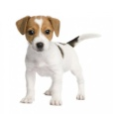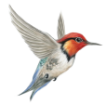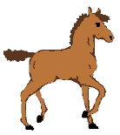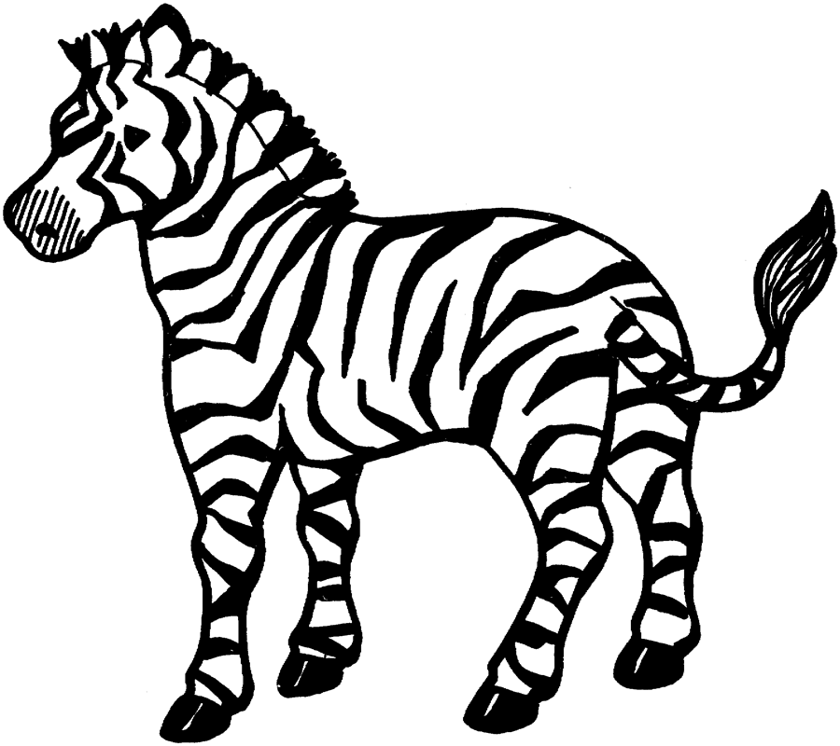

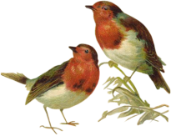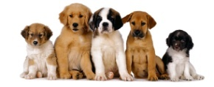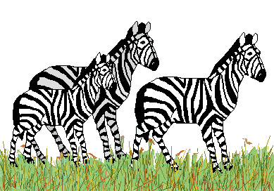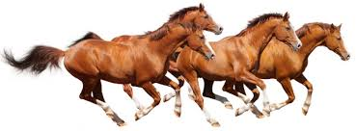

3. Cilët trupa mund të lëvizin? Qarko. 4 pikë

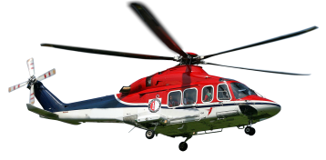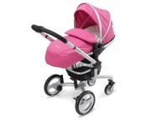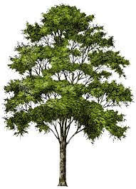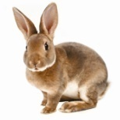




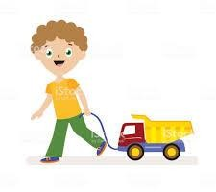
4. Lidh me shigjetë veprimin e djalit. 4 pikë
TËRHEQ
SHTYN

5. Duke parë shigjetën, tregoni nëse trupi po shtyhet apo tërhiqet. 2 pikë

_______________ ___________________

6. Cila nga mendimet nuk është e vërtetë.
Për shkak të shtytjes dhe tërheqjes, trupit: 1 pikë
A- Mund të shpejtojë lëvizjen e tij;
B- Mund të ngadalësojë lëvizjen e tij;
C- Nuk mund t’i ndodhë asgjë.

7. Qarkoni fjalën që duhet në fjali. 4 pikë

- Mbyll raftin e rrobave, forca e shtytjes/tërheqjes.
- Hap raftin e rrobave, forca e shtytjes/tërheqjes.
- Çelësin në bravë të derës e fryj/e rrotulloj.
- Tullumbacen që të ngrihet e fryj/e rrotulloj.

8. Cili trup lëviz më ngadalë? Qarko. 2 pikë
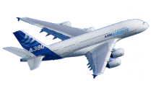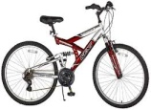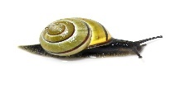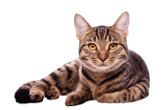
This Photo by Unknown Author is licensed under CC BY-NC
Vlerësimi | 1(AP) | 2(ANP) | 3(AK) | 4(ASHK) | 5(ASH)
Pikët | 0-6 | 7-13 | 14 - 16 | 17 - 23 | 24-25

Test
Dituri natyre
Klasa I/ Periudha II
Emri:___________________________ Data ___________
Grupi B
1. Cili trup lëviz më shpejt. Qarko. 2 pikë
apo apo
This Photo by Unknown Author is licensed under CC BY-NC

2. Si lëvizin këta trupa?
4 pikë
RROTULLOHET
LËKUNDET
SHTYHET
TËRHIQET

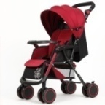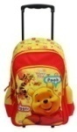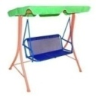
3. Qarkoni fjalën që duhet në fjali. 4 pikë

- Mbyll raftin e rrobave, forca e shtytjes/tërheqjes.
- Hap raftin e rrobave, forca e shtytjes/tërheqjes.
- Çelësin në bravë të derës e fryj/e rrotulloj.
- Tullumbacen që të ngrihet e fryj/e rrotulloj.

4. Përcakto kur trupat kryejnë lëvizje. 1 pikë
    - Vetëm kur i shtyjmë
    - Vetëm kur i tërheqim
    - Vetëm kur i rrotullojmë
    - Të gjitha llojet e lëvizjeve

5. Vendos numrat sipas fazave të jetës. 4 pikë
6. Cilës familje i përkasin? Lidh me shigjetë. 4 pikë

7. Duke parë shigjetën tregoni nëse trupi po shtyhet apo tërhiqet. 2pikë

______________ ______________
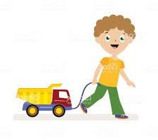

8. Cilët trupa mund të lëvizin? Qarko. 4 pikë

Shkallët e vlerësimit | 1(AP) | 2(ANP) | 3(AK) | 4(ASHK) | 5(ASH)
Pikët | 0-6 | 7-13 | 14 - 16 | 17 - 23 | 24-25

TEST PËR PERIUDHËN E DYTË
Tabela e specifikimeve (BLUEPRINT) LËNDA: DITURI NATYRE

Tematikat  (Konceptet) | Pikë | Rezultatet e të nxënit | Niveli  II | Niveli  III | Niveli  IV | Niveli  V
NDËRVEPRIMET  E TRUPAVE  Shtytja dhe tërheqja | 17 pike  68 % | Nxënësi:  - përshkruan mënyrat e ndryshme të lëvizjes së trupave në mjedisin rrethues (p.sh.: lëkundet, vrapon, kërcen, rrotullohet, shpejtohet, ngadalësohet, ndalon);  - demonstron lëvizjen e trupave si pasojë e tërheqjes dhe shtytjes;  - vrojton dhe provon se për shkak të shtytjes dhe tërheqjes, trupi:  - mund të shpejtojë ose ngadalësojë lëvizjen e tij;  - mund të ndryshojë mënyrën/drejtimin e lëvizjes së tij;  - mund të ndalojë lëvizjen e  tij. | 9 pikë | 9 pikë | 5 pikë | 2 pikë
 |  |  | P. 3  (4 pikë)  P. 5 a  (1 pikë) | P .4  (4 pikë)  P. b  (1 pikë) | P.6  (1 pikë)  P. 7  (4 pikë) | P.8  (2 pikë)
- Gjallesat dhe rritja e tyre  Familjet pasardhësit | 8 pikë  32 % | - tregon se njerëzit dhe kafshët lindin pasardhës që kur rriten ngjajnë me prindërit e tyre;  - vëzhgon ndryshimet që pësojnë gjatë rritjes, kafshët, njerëzit e bimët. | P. 2  (4 pikë) | P. 1  (4 pikë)
Pikët total të testit | 100%  25 pikë |  | 35 %  9pikë | 35 %  9pikë | 20 %  5 pikë | 10 %  2pike

ÇELËSI I ZGJIDHJES SË TESTIT TË DITURISË SË NATYRËS
KLASA I/ PERIUDHA II
GRUPI A
U. 1 --------3, 2, 4, 1
U. 2-----QENI+QENUSHAT, ZOGU+ZOGJTË, ZEBRA+ZEBRAT, KALI+KUAJT
U. 3--------HELIKOPTERI, KARROCA, LEPURI, MAKINA
U. 4--------1+4 SHTYN 2+3 TERHEQ
U. 5--------A-TËRHEQJE B-SHTYTJE
U. 6-------C
U. 7-------SHTYTJE, TËRHEQJE, RROTULLOJ, FRYJ
U. 8-------BICIKLETA, KËRMILLI

GRUPI B
U. 1------ AVIONI, MACJA
U. 2-----SHTYHET, TËRHIQET, RROTULLOHET, LËKUNDET
U. 3------ SHTYTJE, TËRHEQJE, RROTULLOJ, FRYJ
U. 4------D
U. 5------2, 3, 1, 4
U. 6-----1 me 1 2 me 4 3 me 2 4 me 3
U. 7------TËRHEQJE, SHTYTJE
U. 8------FIGURA 2, 3, 4, 5, 6

